- 上周学习内容
学习了koa的知识点，同时也看了一些关于egg的开发。并使用koa开发留言板系统。

登录页面：
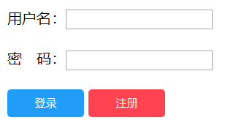

个人信息页面：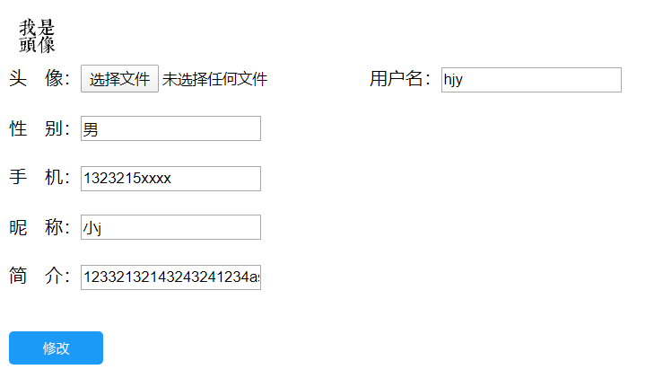

留言板页面：
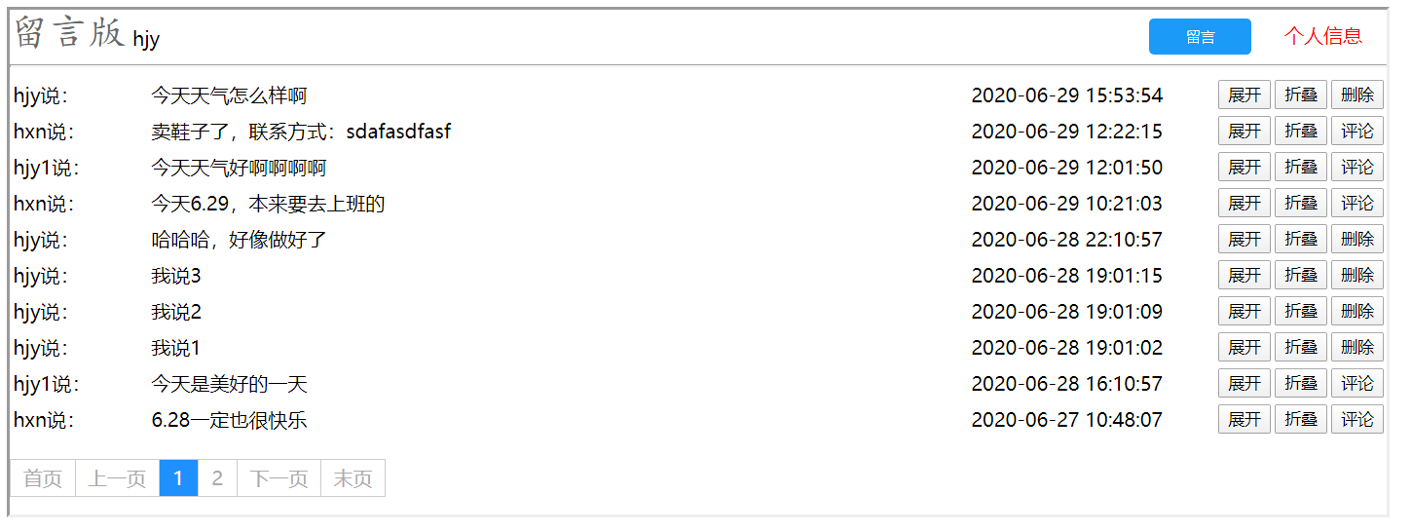

发表留言页面：
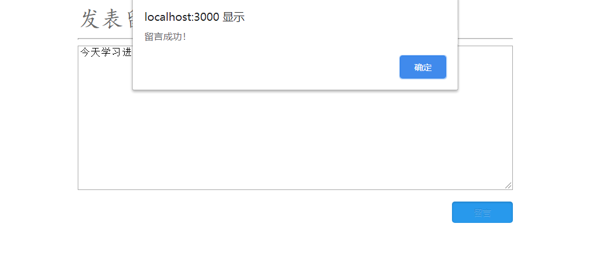

- 学习过程中遇到的问题及解决方法

①渲染页面传值时，ctx.render(“index.html”,userinfo) 由于忘记添加大括号导致页面无法渲染数据。
正确做法：ctx.render(“index.html”,{userinfo})

②在上传文件时，使用koa-body，却发现无法请求后台接口。
解决：在未开发上传文件时，使用的是koa-bodyparser模块来接收post请求的数据，后来又引入了koa-body导致两个模块冲突。解除对koa-bodyparser的依赖

③刷新导致重复提交问题。出现的场景：评论某一条留言后，服务端render到留言板页面，这时候，留言板页面刷新就导致之前评论的留言再次被提交。导致数据库存在两条除id外完全一致的数据。
解决：觉得使用token有点复杂。就使用了ajax请求，而不是表单提交，对于一些写操作不直接通过服务器render跳转，而是在ajax接收到成功后，使用location.href进行跳转。

④分页问题。一开始觉得自己手写一个分页，很麻烦。
解决：在http://www.jq22.com/ 找了一个分页的插件，然后按照插件要求，指定返回的数据和页面的渲染。最终很好地实现了分页。效果图：
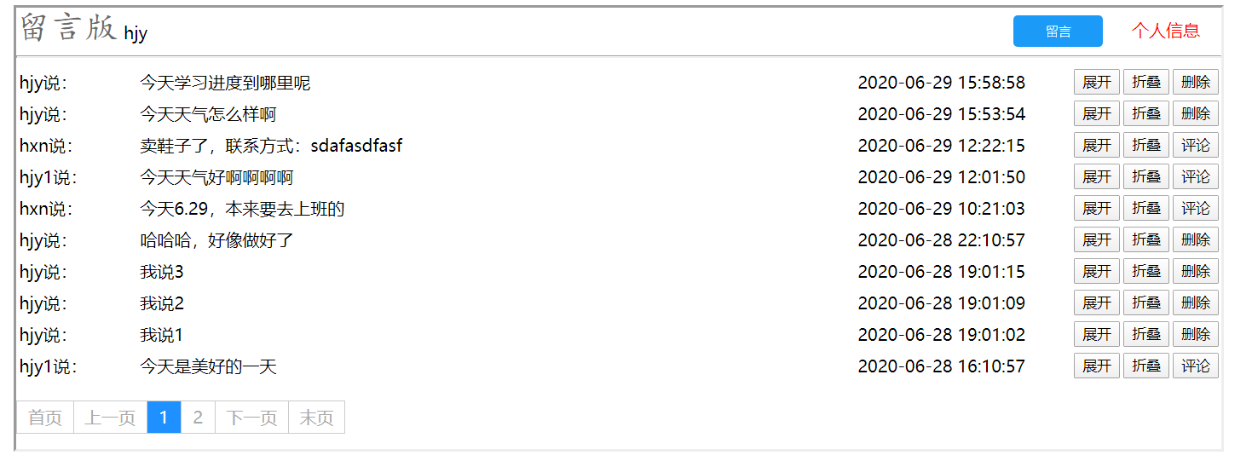
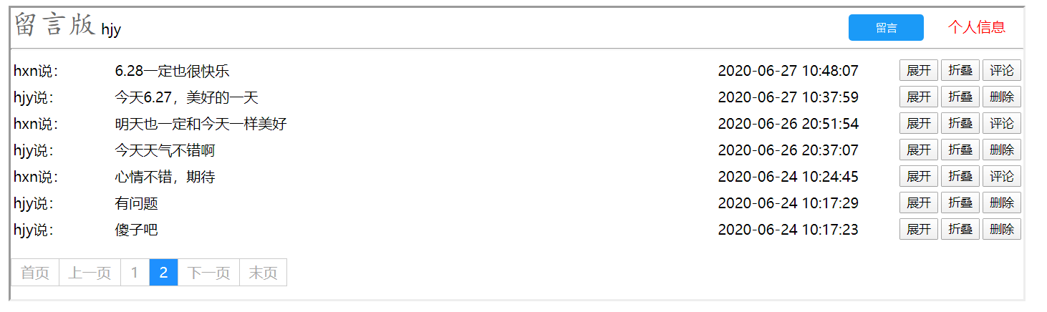

- 下周的学习计划
把留言板系统完善，比如：完善好各个参数的判断、看看如何添加事务、页面进一步美化。
学习egg的开发知识，并尝试对使用koa开发的留言板系统使用egg进行二次开发。

